**Психология сна :почему качественный сон важен для организма?**

**Введение**

**Сон — это не просто отдых, это один из важнейших процессов в жизни человека. Он необходим для восстановления организма, поддержания психического здоровья и полноценного функционирования мозга. Качество сна влияет на наше настроение, работоспособность, память и даже на принятие решений. К сожалению, в современном мире многие из нас сталкиваются с нарушениями сна. Ускоренный ритм жизни, стрессы, постоянное воздействие технологий — всё это нарушает естественные циклы сна и создаёт проблемы как на физическом, так и на психологическом уровне. В этой статье мы рассмотрим, что происходит с организмом и мозгом во время сна, как психологические факторы влияют на качество сна и какие шаги можно предпринять, чтобы вернуть себе здоровый отдых.**

**Сон жизненно необходим для организма:если не спать больше 3 суток,организм начнёт слабеть.**

**Отсутствие сна в течение недели грозит психическими расстройствами, а в течение двух недель – летальным исходом. То есть без еды человек может продержаться дольше, чем без сна.**

**Что происходит во время сна?**

Во сне активно синтезируются гормоны. Это соматотропный гормон, влияющий на обмен веществ, мелатонин, который регулирует циркадные ритмы и иммунитет, грелин и лептин, гормоны голода и сытости. При этом лептин (гормон сытости) вырабатывается только во сне, поэтому у людей, которые мало спят, обычно повышенный аппетит. Чем меньше мы спим, тем больше хотим есть. Также во сне организм синтезирует гормоны щитовидной железы, тироксин и трийодтиронин. Если человек регулярно не досыпает, работа щитовидной железы замедляется, она хуже вырабатывает тироксин. А это грозит развитием гипотиреоза и связанными с ним проблемами – лишним весом, нарушениями в работе сердца и сосудов.

Так же,сон — это активный процесс, в ходе которого происходят важные физиологические и психологические изменения. Весь процесс сна делится на несколько фаз, каждая из которых выполняет свою функцию.Давайте поподробнее про них.

1**.Фазы сна**

Сон состоит из двух основных типов: поверхностный сон (фаза быстрого сна) и глубокий сон (фаза медленного сна).

Глубокий сон — это фаза, когда организм восстанавливается, происходит регенерация клеток и восстановление энергии. Эта фаза особенно важна для физического здоровья. Во время глубокого сна активируются иммунные процессы. о время глубокого сна мы не видим снов, и наш мозг активно «перезагружается». Это время низкочастотных мозговых волн, которые способствуют глубокому расслаблению и восстановлению

Фаза быстрого сна (REM-сон) — этот этап характеризуется быстрыми движениями глаз и активностью мозга, схожей с бодрствованием. Это фаза, связанная с обработкой информации, полученной за день. Так же она важна для формирования долговременной памяти, укрепления когнитивных функций и эмоциональной обработки событий. В этот момент наш мозг «перерабатывает» эмоции, связанные с переживаниями, стрессами и решениями.

Медленная фаза в свою очередь также делится на несколько стадий или фаз. В зарубежной медицинской литературе обычно упоминаются три стадии,в отечественной – четыре стадии.

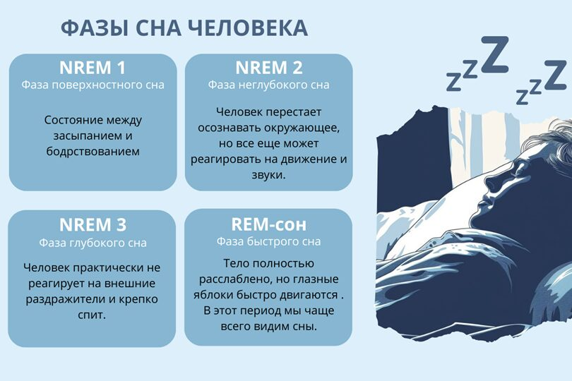

**2.Роль сна для мозга и организма**

Во время сна происходят важные биологические и психологические процессы. Эти процессы включают:

1. Восстановление нервной ткани и улучшение когнитивных функций. В фазе глубокого сна мозг очищается от «мусора», накопившегося за день, и восстанавливает нейронные связи, которые поддерживают память, обучение и другие когнитивные функции.
2. Гормональная регуляция. Во время сна происходит балансировка уровня гормонов, таких как кортизол (гормон стресса), тестостерон, инсулин и мелатонин. Нормальный уровень мелатонина помогает заснуть и поддерживать цикличность сна.
3. Эмоциональное восстановление. Сон помогает «переварить» эмоциональные переживания. Во время фазы быстрого сна мозг активно перерабатывает стрессовые ситуации, что способствует восстановлению эмоционального баланса.

**Психологические аспекты сна**

Сон тесно связан с нашим психоэмоциональным состоянием. Проблемы со сном часто возникают из-за стресса, тревоги и депрессии. В свою очередь, нарушение сна может способствовать развитию психических расстройств.

1. **Стресс и тревожные мысли**

Когда человек испытывает стресс, его организм активно вырабатывает гормоны стресса, такие как адреналин и кортизол. Эти гормоны могут препятствовать нормальному засыпанию и нарушать циклы сна, вызывая бессонницу. Постоянная тревожность, особенно если она не устраняется вовремя, может привести к хроническим нарушениям сна. Эти гормоны активируют «боевую готовность», препятствуют расслаблению и нарушают циклы сна. Психологическая напряжённость, беспокойство или даже чрезмерная активность перед сном (например, работа с гаджетами) могут сделать сон менее глубоким, а пробуждения — более частыми.

1. **Бессонница как симптом психических расстройств**

Бессонница может быть следствием депрессии, тревожных расстройств, синдрома хронической усталости и других заболеваний. Длительные проблемы со сном могут ухудшать качество жизни и вызывать чувство тревоги и истощения. Человек с депрессией часто просыпается посреди ночи, и ему трудно снова заснуть. Это может привести к хроническому недосыпанию, что ухудшает психоэмоциональное состояние, создавая замкнутый круг: бессонница вызывает стресс, стресс усугубляет бессонницу.

1. **Методы психологической коррекции сна**

Для улучшения сна психологи применяют различные методики:

* Когнитивно-поведенческая терапия (КПТ) для бессонницы (CBT-I). Это один из наиболее эффективных методов, основанный на изменении негативных мыслей и поведения, мешающих нормальному сну. Люди, проходящие КПТ, учат справляться с тревогой и стрессом, а также развивают здоровые привычки сна.
* Методы релаксации: йога, медитация, дыхательные практики, прогрессивная мышечная релаксация — все эти методы помогают снизить уровень стресса и способствуют глубокому расслаблению перед сном.

**Современные проблемы сна**

Современная жизнь полна стрессов и отвлекающих факторов, которые значительно ухудшают качество сна. Технологии, требования работы и социальная нагрузка накладывают свой отпечаток на наше благополучие.

* Влияние технологий на сон

Одним из самых заметных факторов, влияющих на качество сна, является использование электронных устройств перед сном. Экраны смартфонов, планшетов и телевизоров излучают синий свет, который подавляет выработку мелатонина — гормона, отвечающего за регуляцию сна. Когда мы сидим за экранами на ночь, это мешает нам уснуть, а если мы засыпаем под воздействием этого излучения, сон становится поверхностным и менее восстанавливающим.

* Ночные смены и социальные факторы

Люди, работающие в ночную смену или имеющие нестабильный график, часто страдают от нарушений сна. Изменение режима бодрствования нарушает циркадные ритмы организма. Нарушение этих ритмов может привести к развитию различных заболеваний, таких как сердечно-сосудистые заболевания, диабет и проблемы с психическим здоровьем.

* Нарушения сна

Нарушения сна бывают разными. Наиболее распространенные из них — это бессонница, апноэ (остановка дыхания во сне) и синдром беспокойных ног. Апноэ связано с нарушением дыхания во сне, что приводит к частым пробуждениям и недостаточной восстановительной фазе сна. Синдром беспокойных ног — это расстройство, при котором человек испытывает неприятные ощущения в ногах, мешающие заснуть.

**Как улучшить качество сна?**

Здоровые привычки сна

Чтобы улучшить качество сна, важно соблюдать несколько простых, но эффективных привычек:

1. Регулярность. Ложитесь и вставайте в одно и то же время каждый день, даже в выходные.
2. Создайте комфортную обстановку: тёмная, прохладная и тихая комната способствует лучшему засыпанию.
3. Избегайте кофеина, алкоголя и тяжёлой пищи перед сном. Эти вещества могут нарушить цикл сна и привести к частым пробуждениям.
4. Держитесь подальше от гаджетов. Сокращение воздействия экранов за 30–60 минут до сна поможет улучшить качество сна.
5. Физическая активность.Регулярные физические упражнения в течение дня способствуют улучшению качества сна. Однако важно избегать интенсивных тренировок поздно вечером, так как это может активировать нервную систему и затруднить засыпание

**Психологические практики**

* Релаксация: йога, медитация, дыхательные упражнения, прогрессивная мышечная релаксация — все эти методы помогут снять напряжение и снизить уровень стресса.
* Когнитивно-поведенческая терапия: если у вас хронические проблемы с засыпанием, лучше обратиться к специалисту для прохождения КПТ, которая поможет изменить разрушительные установки и поведение, мешающие нормальному сну.

**Заключение**

Сон — это не только отдых, но и важнейший процесс восстановления и регулирования работы организма и мозга. Нарушения сна могут привести к множеству физических и психических заболеваний. Качество сна зависит не только от физических факторов, но и от психологического состояния. Поэтому, улучшая свои привычки, связанные со сном, и уделяя внимание своему психоэмоциональному состоянию, мы можем существенно повысить качество своей жизни и здоровья.

Сон не должен быть чем-то, что мы воспринимаем как случайность. Это важная часть нашего здоровья, и стоит уделить ему внимание, чтобы поддерживать гармонию в теле и душе.

Использованная литература:

* Публикации в журналах, таких как Sleep, Journal of Sleep Research, Frontiers in Psychology и других.
* Рекомендации Всемирной организации здравоохранения (ВОЗ) и Национального фонда сна (National Sleep Foundation).
* Мнения экспертов в области психологии сна, таких как Мэтт Уокер (автор книги «Почему мы спим»), и других специалистов.
* Издание «Комсомольская правда» статья «Фаза сна»